Liên Đội trường trung học cơ sở Văn Lang long trọng tổ chức lễ Trưởng thành Đội.
Vinh dự và tự hào biết bao khi mỗi đội viên Đội Thiếu niên tiền phong Hồ Chí Minh được mang trên vai chiếc khăn quàng đỏ thắm, luôn nhớ về cội nguồn, về sự hy sinh xương máu của bao thế hệ cha ông hun đúc thành truyền thồng của dân tộc anh hùng. Từ ngày chính thức trở thành Đội viên Đội Thiếu niên tiền phong Hồ Chí Minh, mỗi Đội viên luôn trân trọng và cảm nhận sự thiêng liêng khi được mang trên vai một phần lá cờ Tổ Quốc. Chiếc khăn quàng là hành trang không thể thiếu khi đến trường, cùng 5 điều Bác Hồ dạy luôn ghi tâm và luôn phấn đấu học tập, rèn luyện với bao ước mơ, hoài bão cho tương lai.
Với ý nghĩa đó, ngày 23 tháng 5 năm 2023, Liên Đội trường trung học cơ sở Văn Lang long trọng tổ chức lễ Trưởng thành Đội.
Buổi lễ với sự có mặt của thầy Lê Quang Nhật, Phó Hiệu trưởng nhà trường; Anh Huỳnh Mạnh Khang, Phó Bí thư Đoàn phường Tân Định; Cô Lê Thị Thảo Sương, Bí thư Chi đoàn giáo viên; Cô Đoàn Thị Nguyệt, Phó Bí thư Chi Đoàn, Tổng phụ trách Đội cùng 198 Đội viên tiêu biểu khối 9.
Trong buổi lễ các em cũng đã nhận được món quà vô cùng ý nghĩa từ nhà trường là chiếc móc khóa có logo của trường, tên lớp, niên khóa, càng ý nghĩa hơn khi mỗi khóc khóa được khắc tên từng em học sinh thay cho tất cả những tình cảm thân thương mà nhà trường dành tặng.
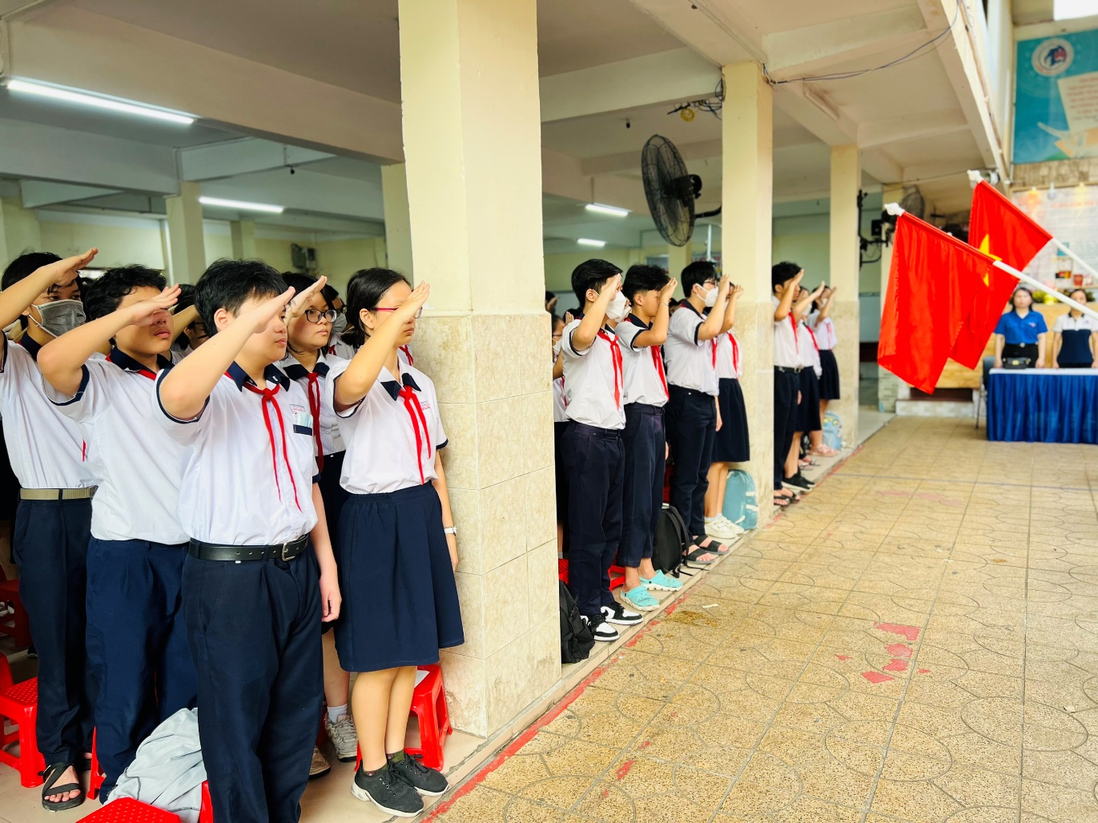
Nghi lễ chào cờ
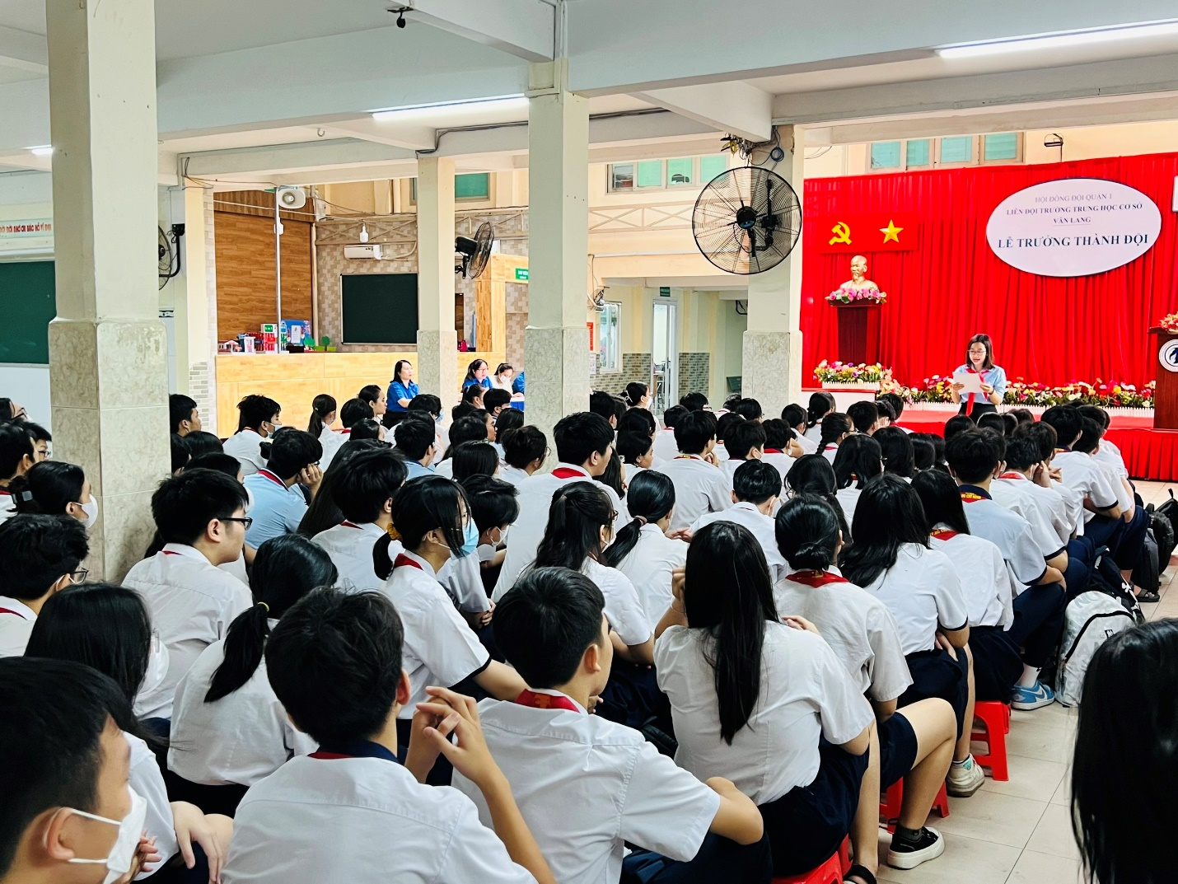
Cô Đoàn Thị Nguyệt đọc quyết định trưởng thành Đội
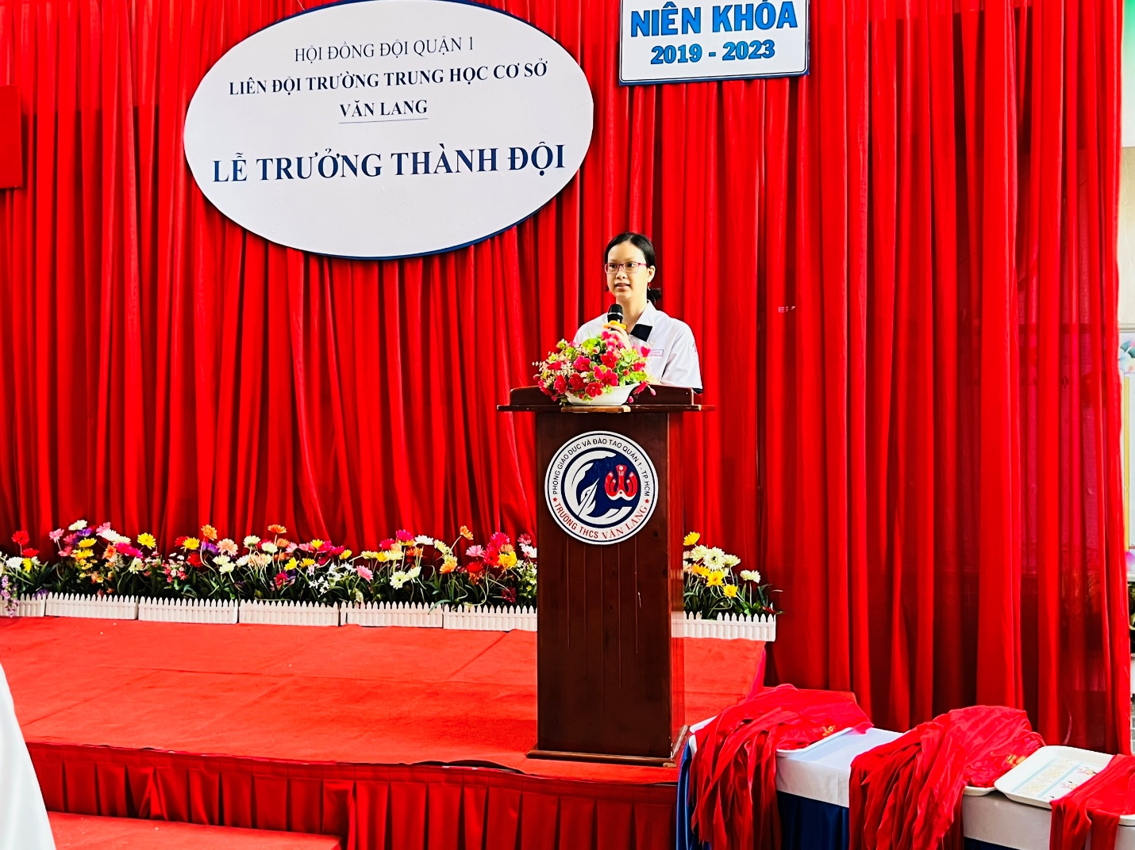
Em Phạm Hồ Thanh Ngân phát biểu cảm nghĩ
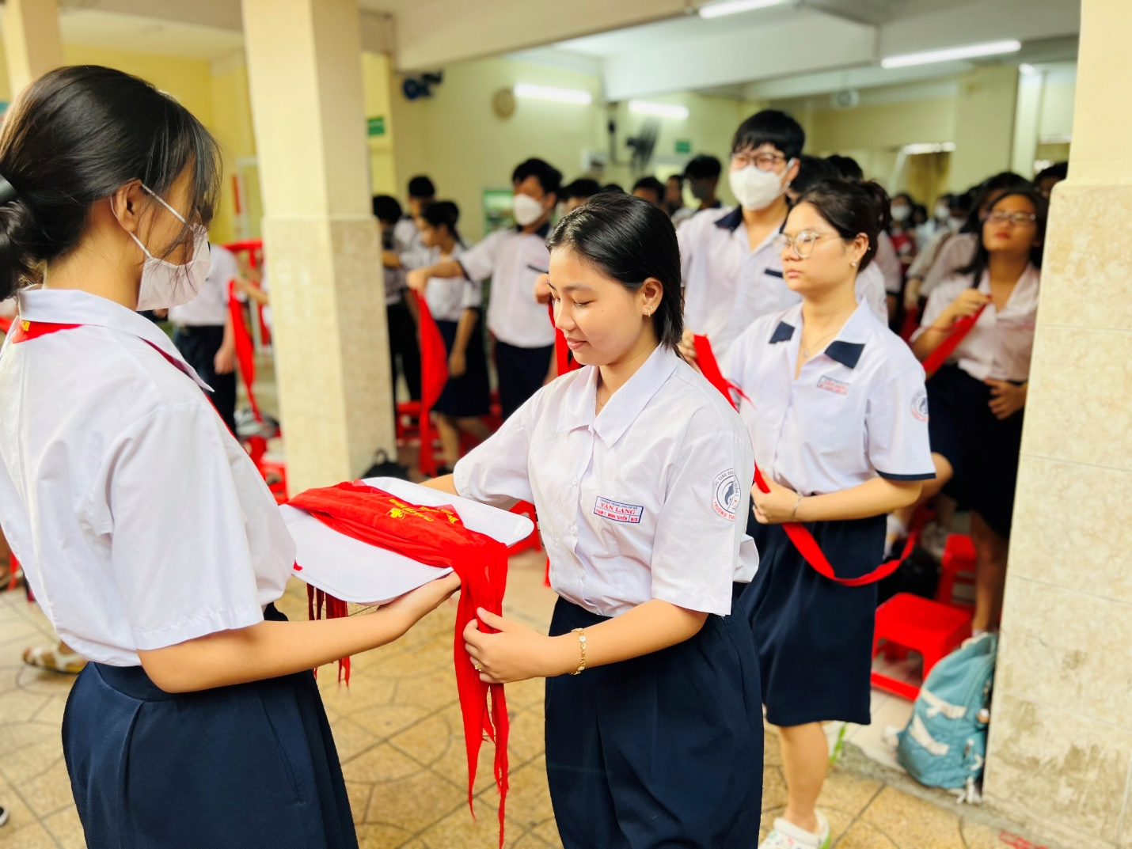
Hình ảnh các Đội viên trao khăn
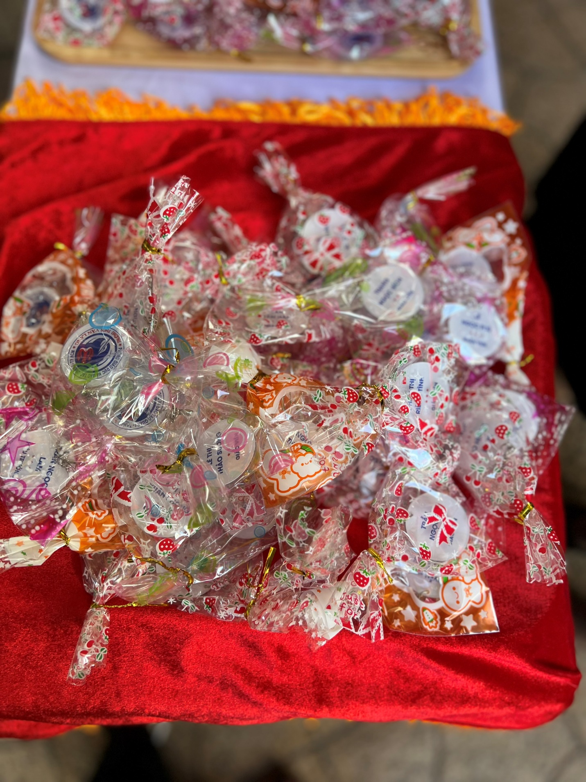
Món quà móc khóa vô cùng ý nghĩa
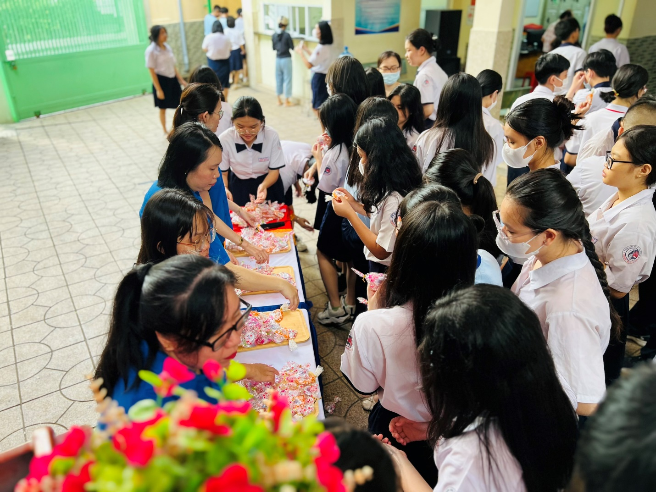
Hình ảnh các em nhận quà

